**1. Usando el programa “hardinfo (System Profiler and Benchmark)”, y los**

**comando “lscpu” o “lshw -C CPU”, describe las características más**

**importantes del procesador de tu ordenador, averigua al menos:**

**• Fabricante, nombre del modelo, velocidad y núcleos.**

**• Arquitectura, tamaño de palabra y virtualización.**

**• Niveles y cantidad de caché.**

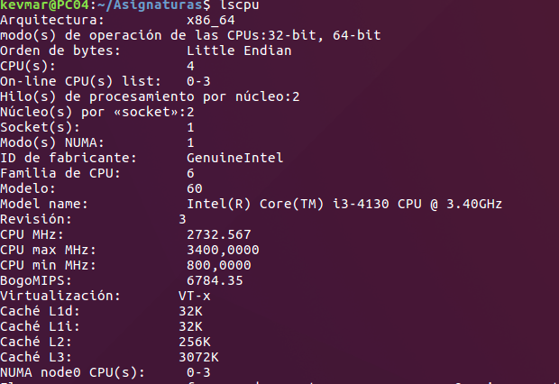

**2. Comprueba los valores obtenidos con las especificaciones del procesador**

**que aparecen en los manuales de tu equipo.**

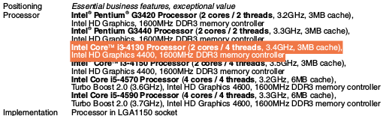

**3. Busca en una tienda online 2 procesadores, uno de INTEL y otro de AMD, de**

**mejores prestaciones que el de tu equipo y describe las principales diferencias.**

***Intel i7-9700K Amd Ryzen™ 5 1600***

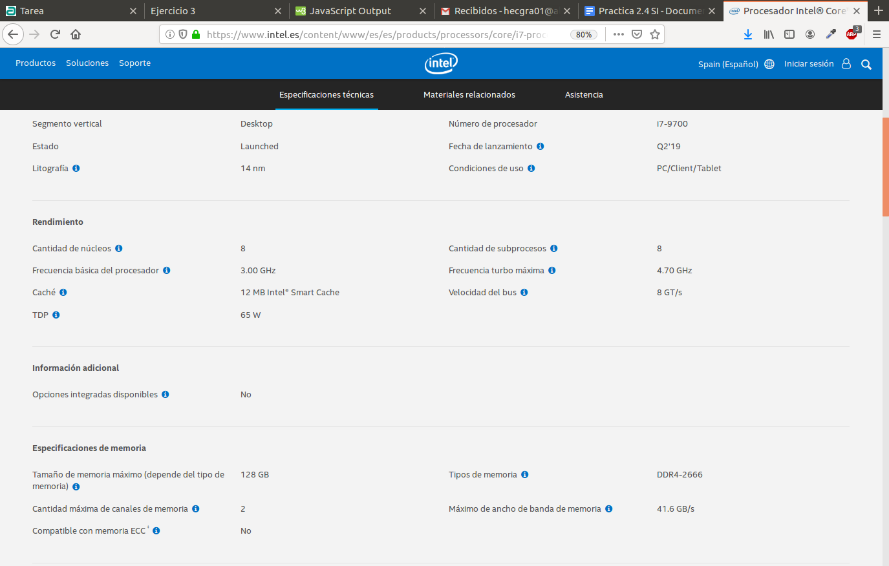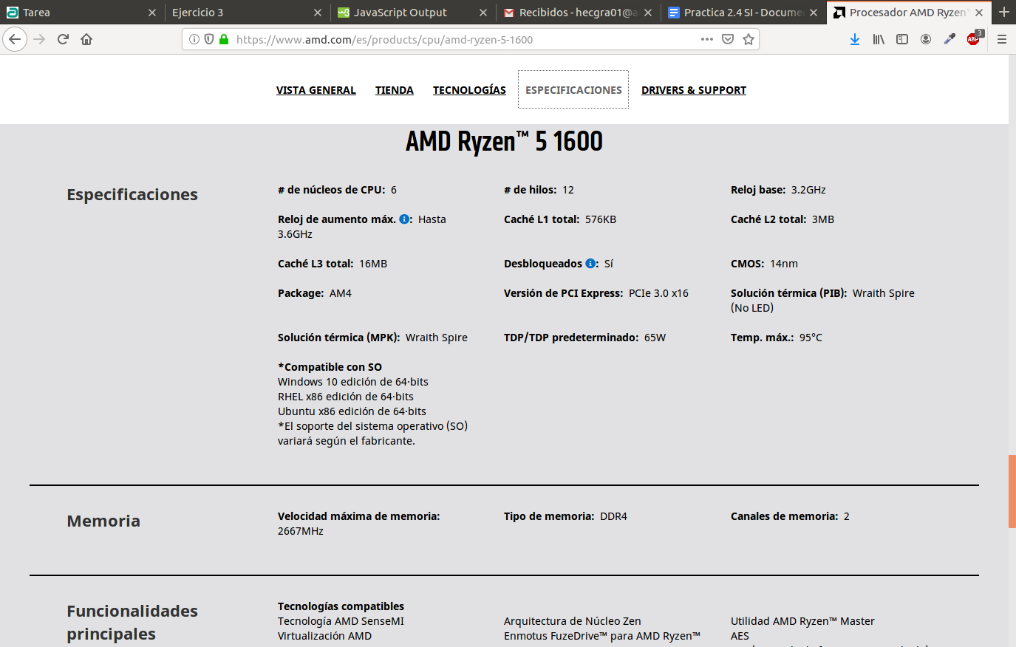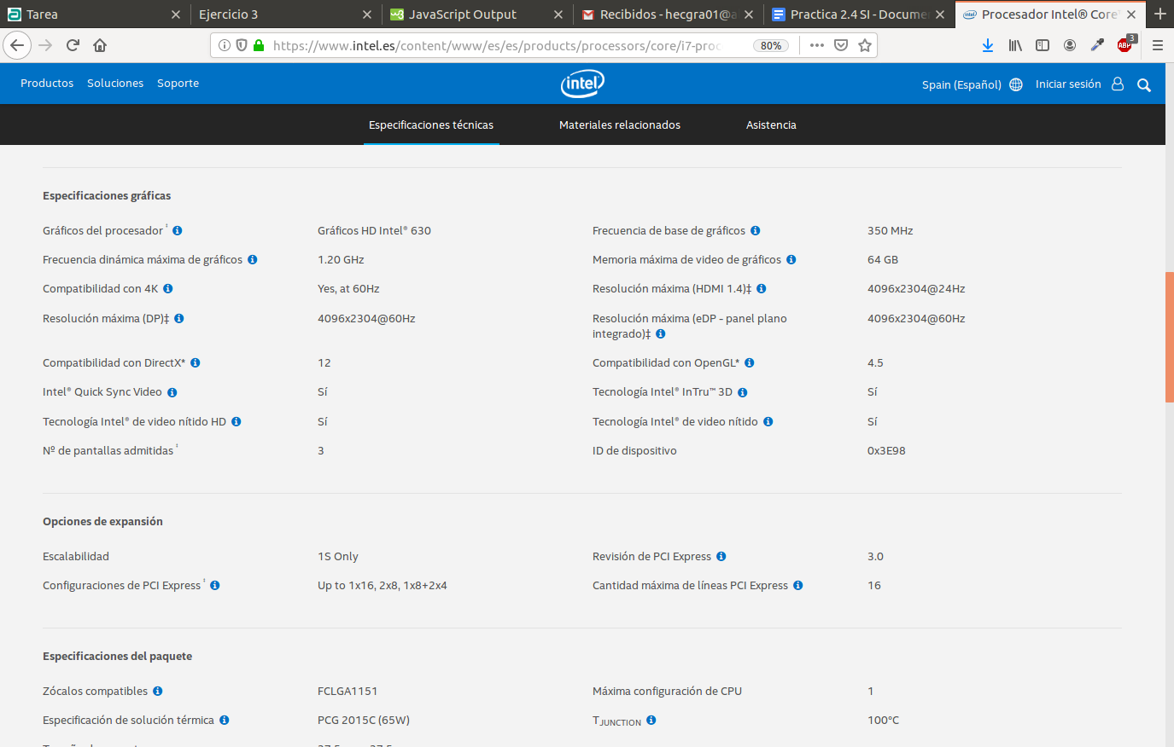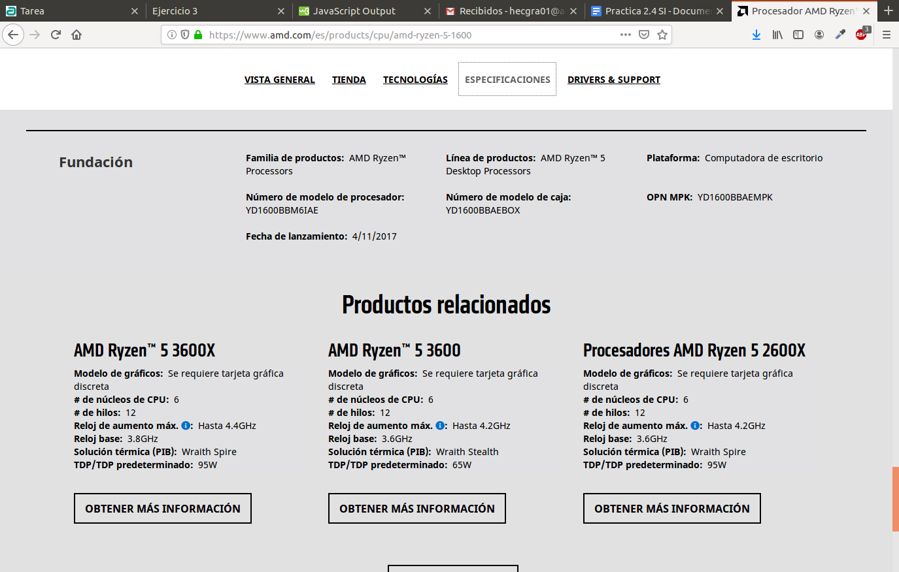

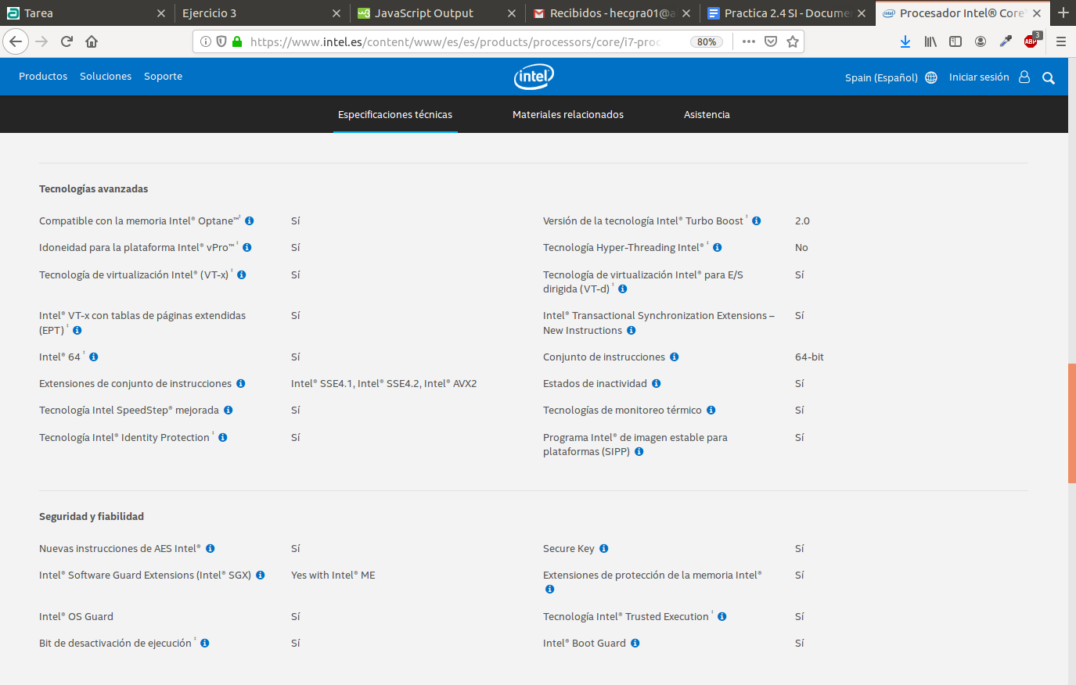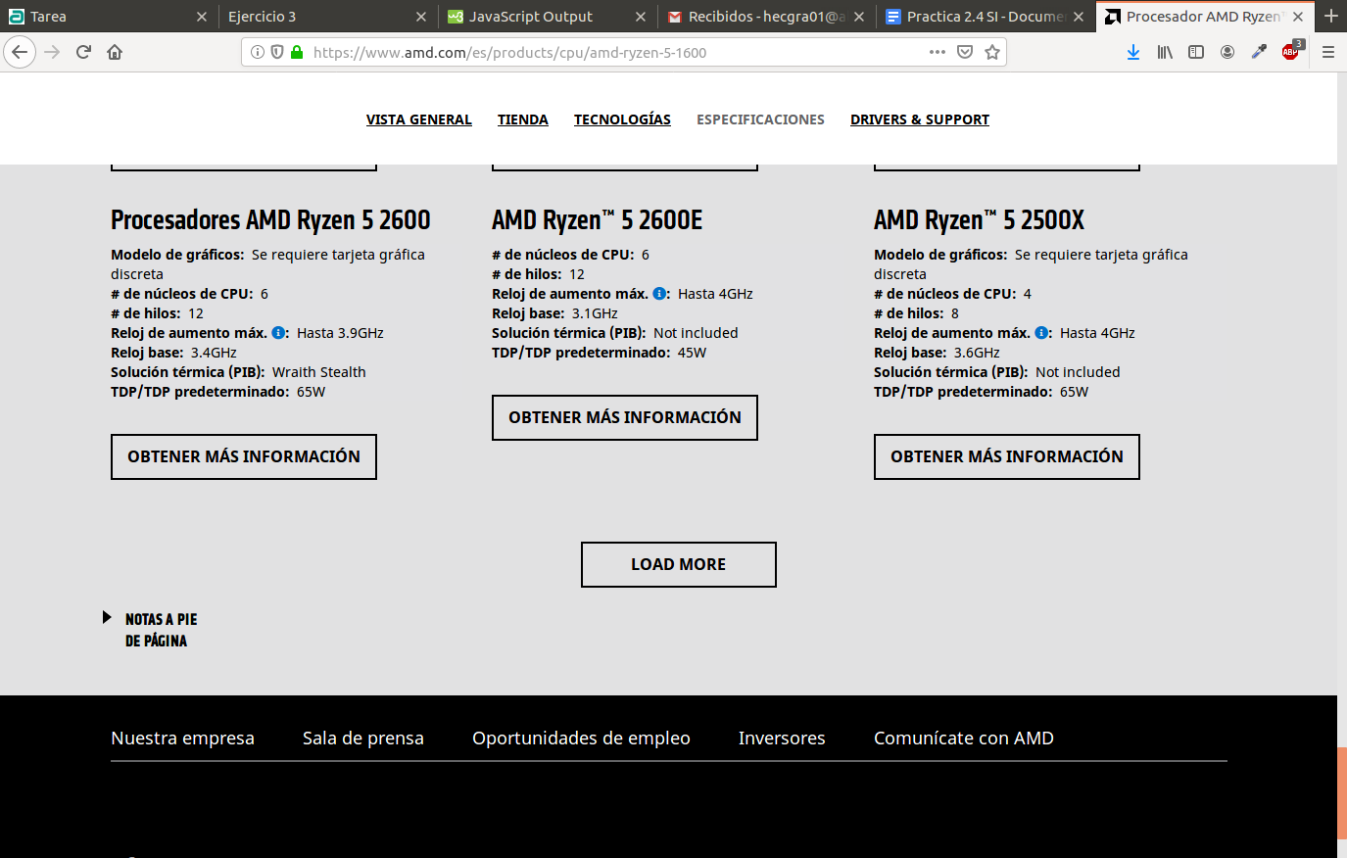

**4. Con la aplicación “sysbench” instalada, ejecuta el siguiente comando**

**“sysbench cpu --threads=4 --cpu-max-prime=9999 run”. Explica para qué sirve**

**el comando ejecutado y los resultados obtenidos.**

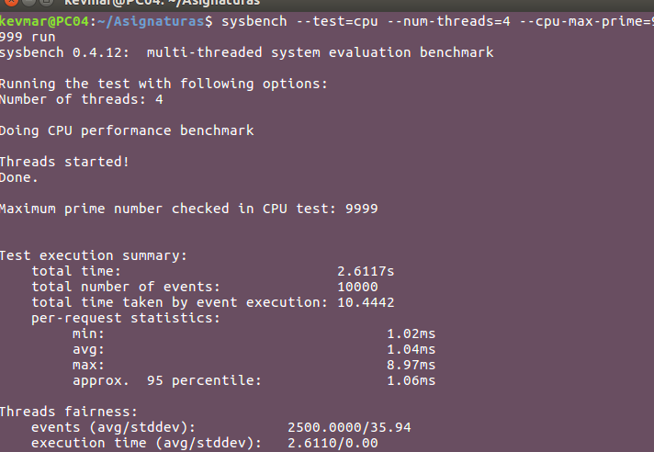Sirve par ver de forma rápida cómo está funcionando el sistema

El comando muestra cuánto tarda en contar los primeros 9999 números primos.

**5. Con el programa “hardinfo” realiza las pruebas de rendimiento de tu**

**procesador (benchmarks) y apunta los resultados obtenidos explicando qué**

**características se han comprobado en cada prueba.**

CPU Blowfish: Muestra el número de bloques simétricos.

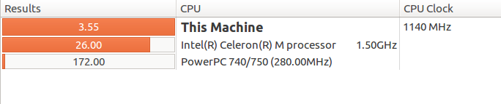

CPU CryptoHash: encripta entradas y calcula cuánto tarda la CPU en hacerlo.

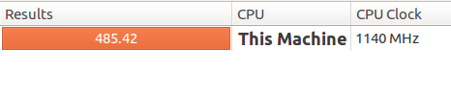

CPU Fibonacci: calcula cuánto tarda en hacer operaciones con el algoritmo de Fibonacci.

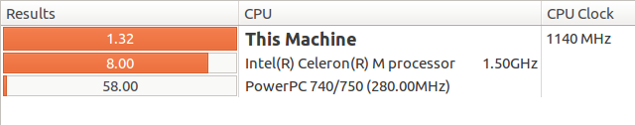

CPU N-Queens:

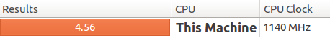

CPU FFT:

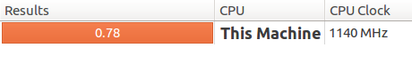

CPU Raytracing:

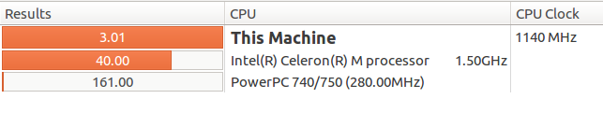

**6. Busca el “passmark” de tu procesador en www.passmark.com, adjunta en la**

**práctica el gráfico comparativo de tu procesador con los 10 mejores. Y**

**comprueba el “passmark” de los dos procesadores elegidos en el ejercicio 3.**

Intel Core i3-4130

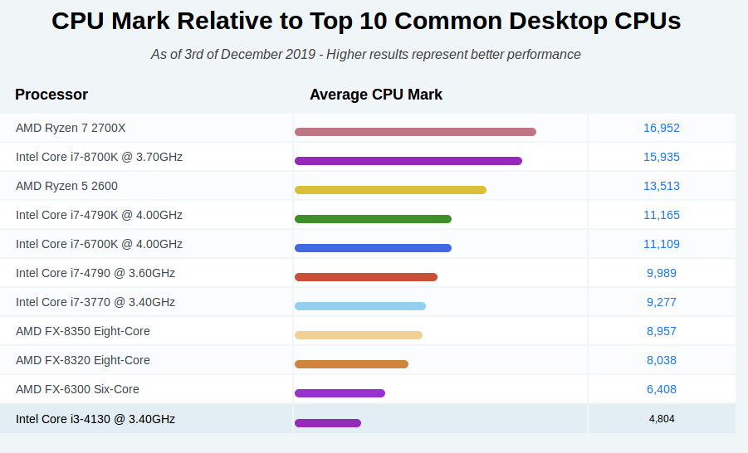

Intel Core i7-9700K

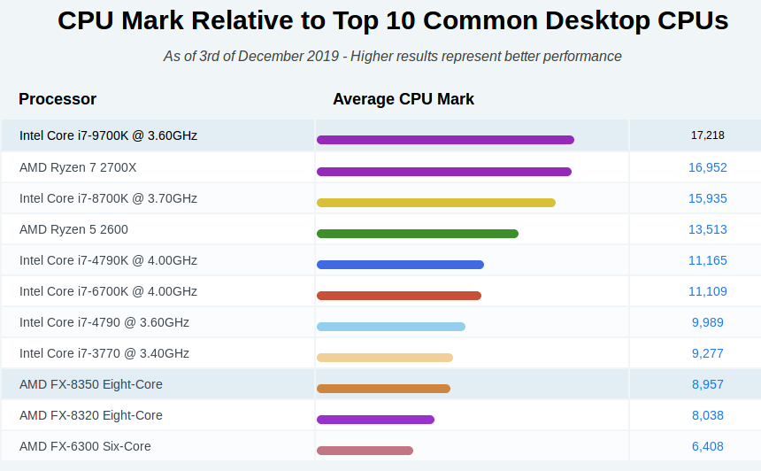

AMD Ryzen 5 1600

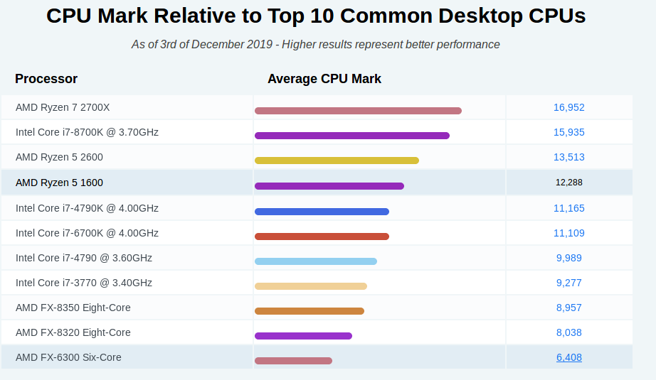

**7. Busca en la asistencia técnica de INTEL que se debe hacer si un procesador**

**se sobrecalienta y haz un resumen de las sugerencias que aportan para**

**solucionar el problema.**

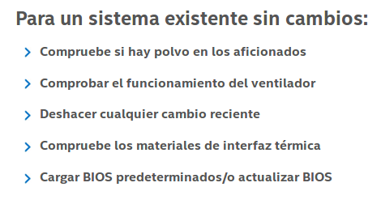

Si el ordenador se sobrecalienta, tienes que localizar el problema. Si tienes las ranuras de ventilación obstruidas, tendrás que limpiar el polvo de estas, si el problema es el ventilador, hay que comprobar su funcionamiento. También puede ser problema de la BIOS así que comprueba si está actualizada o carga la por defecto.

Por último, puede ser el disipador de calor y la pasta térmica, comprueba si están en buen estado y en la proporción idónea.

**8. Busca 2 componentes de refrigeración pasiva y activa en tiendas online**

**indicando características y precios.**

Refrigeración ACTIVA:

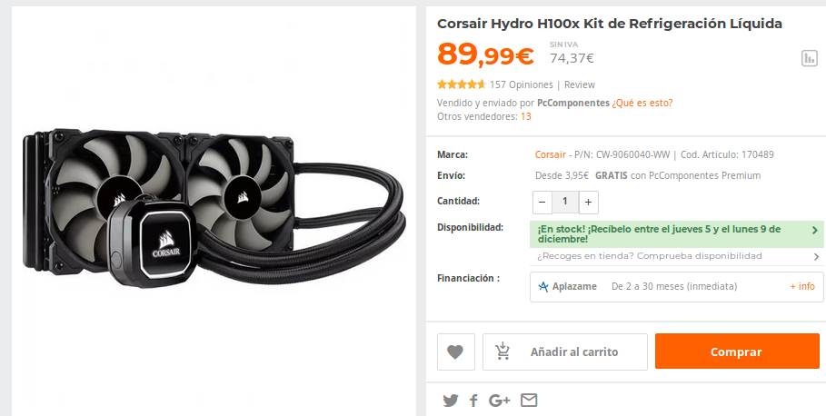

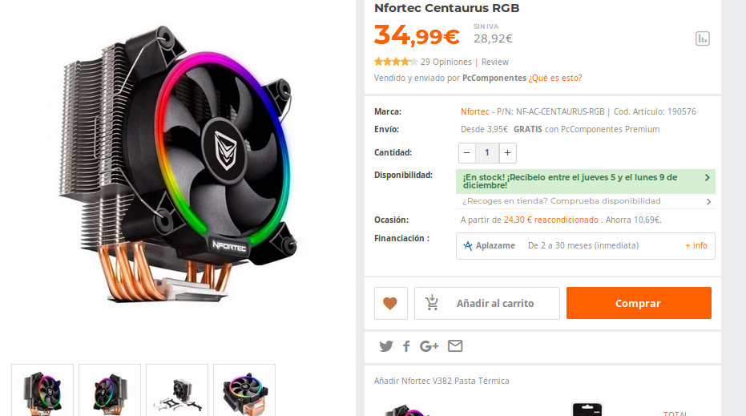

Refrigeracion PASIVA:

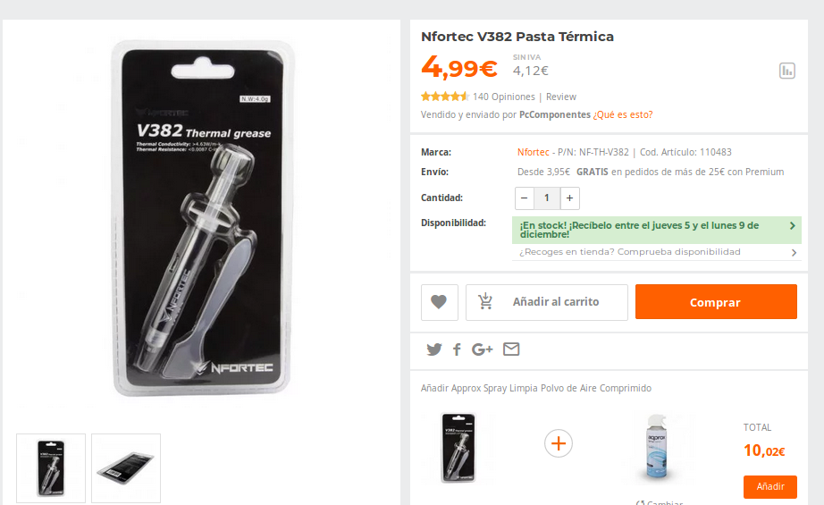

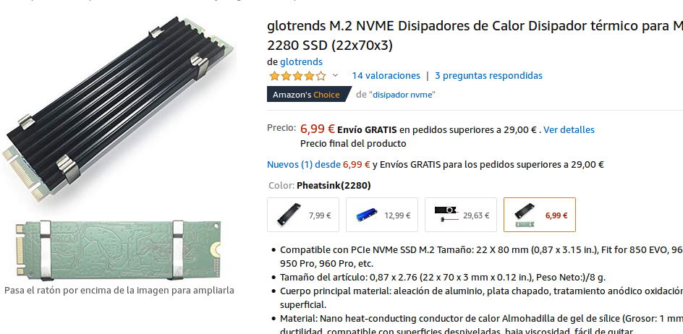

**9. Comprueba que microprocesadores utilizan dos de los últimos smartphones**

**del mercado indicando cuales son sus características principales.**

XIAOMI POCOPHONE F1

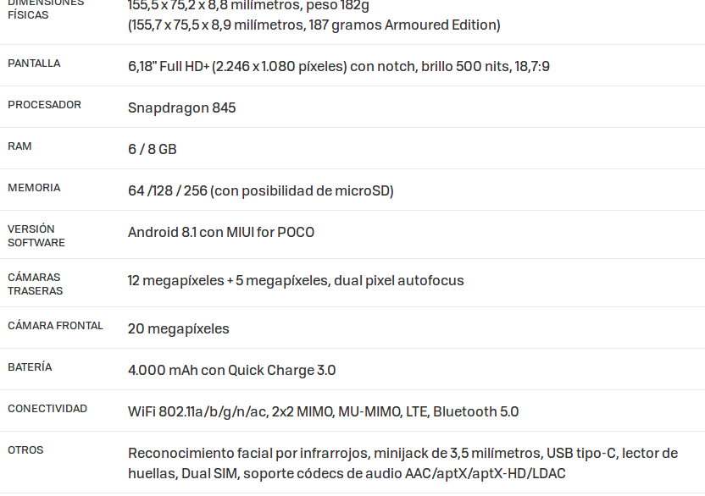

iPHONE 11

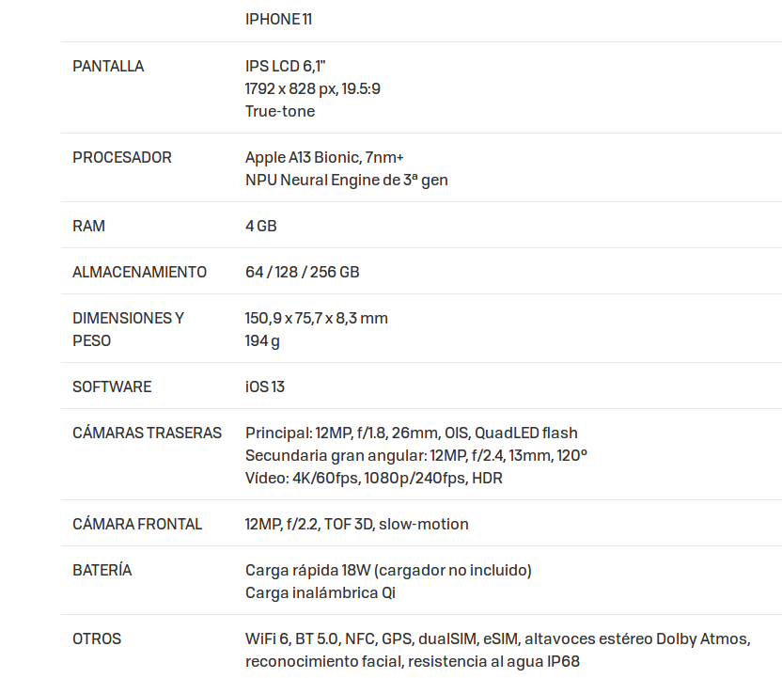

**10. Busca en los manuales de tu equipo que tipo de RAM tiene y cuanta es la**

**máxima que soporta. Comprueba el resultado ejecutando “sudo dmidecode -t**

**memory”.**

Segun el manual de Lenovo el tipo de RAM que soporta es DDR3 y la capacidad maxima que soporta es de 16GB.

Ejecutando el comando los datos obtenidos son:

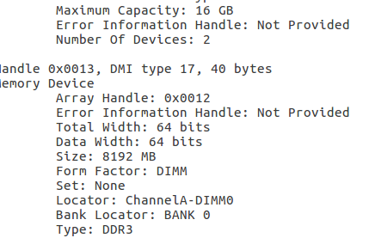

**11. Comprueba con “mbw” el ancho de banda máximo de tu RAM realizando 3**

**pruebas con arrays de 10MB, 100MB y 500MB. ¿Qué hace “mbw” para**

**comprobar el ancho de banda de la RAM?**

10MB -> AVG Method: MCBLOCK Elapsed: 0.00159 MiB: 10.00000 Copy: 6286.541 MiB/s

100MB ->AVG Method: MCBLOCK Elapsed: 0.01323 MiB: 100.00000 Copy: 7556.523 MiB/s

500MB ->AVG Method: MCBLOCK Elapsed: 0.07230 MiB: 500.00000 Copy: 6915.505 MiB/s

**12. Indica todos los datos que puedas sobre la memoria RAM de tu equipo y**

**realiza una comparación con otro módulo de memoria de mejores prestaciones**

**que encuentres en alguna tienda online.**

Samsung 8GB DDR3 SDRAM - Memoria Samsung 8GB DDR3 SDRAM - Memoria

(8 GB, DDR3, 1600 MHz, Heatsink) (8 GB, DDR4, 1600 MHz, Heatsink)

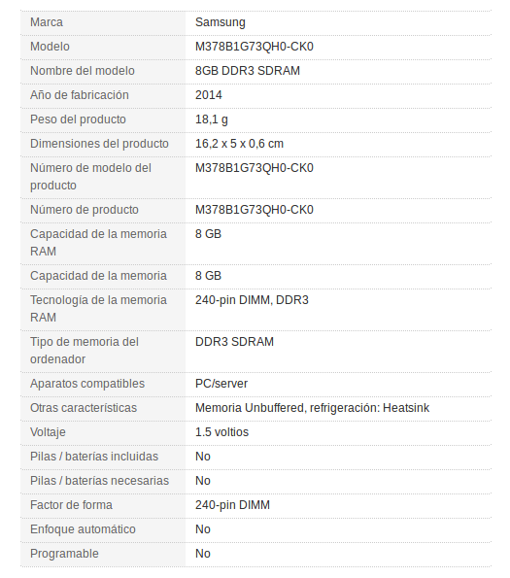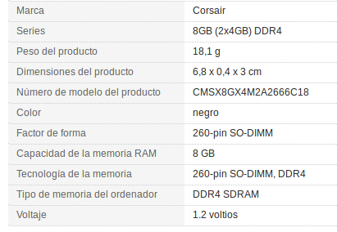

**13. Busca el “passmark” de tu memoria en www.passmark.com, adjunta en la**

**práctica el gráfico comparativo de tu memoria. Compara el “passmark” de tu**

**memoria con la elegida en el ejercicio anterior.**

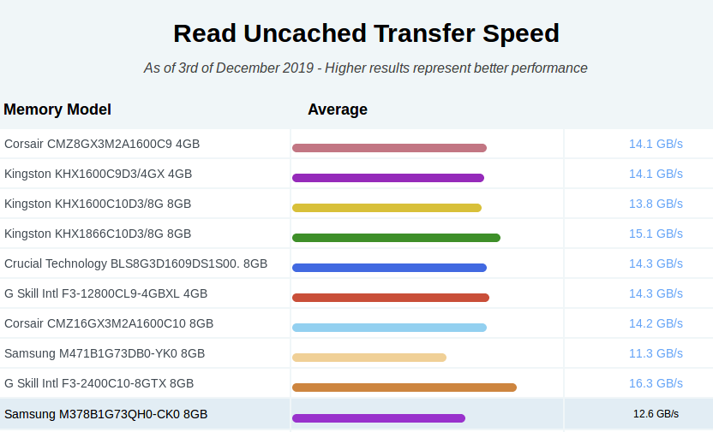

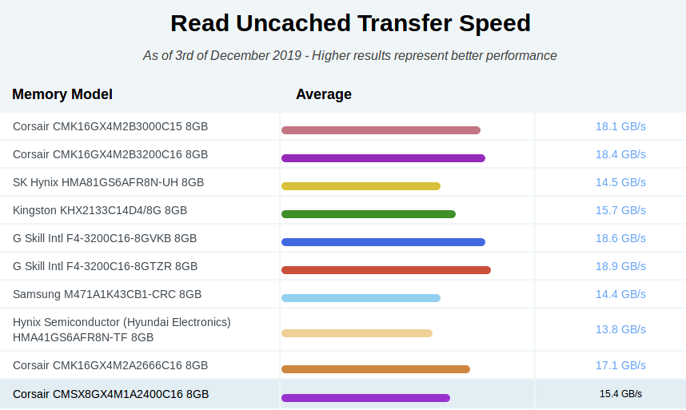

**14. Quiero comprar 16 GB de memoria RAM para mi equipo, en la tienda me**

**ofrecen 2 módulos al mismo precio, uno que pone PC3-12800 y otro que pone**

**DDR3-1600. ¿Qué información me están dando de cada módulo? ¿Con cual**

**podré obtener teóricamente mejores tasas de transferencia? ¿Qué otros**

**aspectos podría tener en cuenta para decidirme?**

* En uno me están dando la compilación y en el otro la velocidad (1600Mhz/s).
* La tasa de transferencia es el dato que aparece en el modelo PC3-12800, 12’8GB/s. Si me dicen solo DDR3-1600 y no me especifican la tasa de transferencia, no puedo saberlo.
* Las latencias, la marca, si tienen módulos intermedios de memoria (registered y unbuffered), capacidad

**15. Tengo un equipo con una placa base “ASUS PRIME X299-A” y quiero**

**comprar 64 GB de RAM. Indica que memoria es compatible y busca en alguna**

**tienda online que módulos me recomiendas, indicando precio y características**

**principales.**

- 8 x DIMM, max. 128GB DDR4

3600(O.C.)*/3400(O.C.)*/3333(O.C.)*/3300(O.C.)*/3200(O.C.)*/3000(O.C.)*/2800(O.C.)*/2666 MHz, non-ECC, un-buffered memory

tienes que comprar los cuatro módulos siguientes:

Corsair Vengeance LPX DDR4 3000 PC4-24000 16GB 2x8GB CL15, cada uno por 85’96€